Damascus University

Computer Engineering

Computer Vision

Font Type Recognition

اعداد الطلاب

كنده أسعد صقر

محمد نور الدين قطليش

**مقدمة**

يعتبر اختيار نوع الخط من قبل المصمين هو أساس عملية التصميم.  
 قد يرى المصمم في كثير من الاحيان خطوط جديدة (في اللافتات الاعلانية, مواقع التوصل الاجتماعي, ..) وقد لا يستطيع التعرف على نوع هذا الخط.

في العقد الاخير تم بناء قاعدة بيانات من قبل شركة $Adobe$ لاكثر الخطوط استخداما من قبل المصممين.

مع تطور تقنيات التعلم العميق والتعرف على الاغراض, يمكن تطوير تقنية تمكننا من التعرف على نوع الخط ولغة الخط باستخدام الشبكات العصبونية الالتفافية $CNN$ مع استخدام تقنية $Visual Font Recognition (VFR )$.

باستخام نماذج التعلم العميق الجاهزة مثل ($ResNet, ImageNet, GoogleNet$ ( سيكون من الصعب تشكيل نموذج قادر على تصنيف الخطوط بسبب تحديات كبيرة في نوع البيانات المستخدم والتشابه الكبير في الخطوط والعينات $grayscale$.

$$DataSet$$

قمنا باستخدام مجموعة صغيرة من $AdobeVFR Dataset$*التي تعتبر اكبر قاعدة بيانات للتصاميم المكتوبة والخطوط قد تصل ل $200$ ألف عينة.*

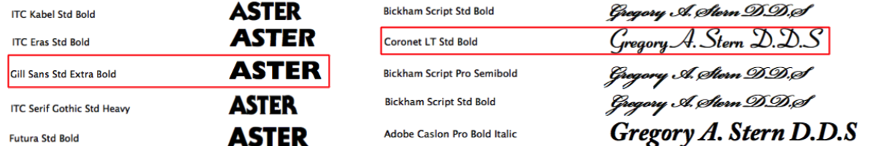

**معالجة الصورة قبل عملية التدريب**

ليس كل البيانات والعينات تكون جاهزة للتدريب, من الضروري ان تتم عملية معالج وتحويل للصور المدخلة للنموذج قبل عملية التدريب, لتجنب مشكلة $overfitting$ وهي مشكلة تظهر عند تدريب عينات شبه مثالية فتصبح الدقة في التدريب عالية جدا لكن الدقة في التنفيذ منعدمة, بعض الاوراق البحثية اظهرت ان عملية "**ما قبل العالجة**" التي تتم على العينات هي اساس تقديم نماذج ذات دقة عالية.

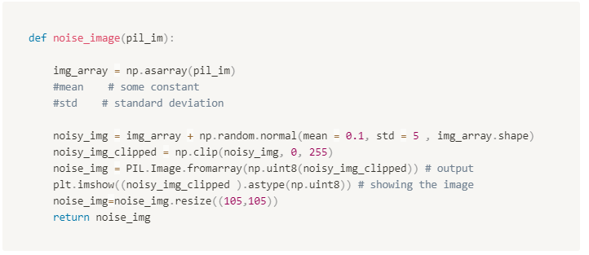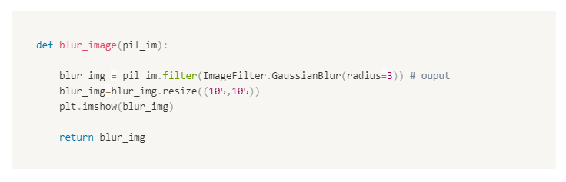ومن اهم هذه العمليات والتحولات التي تجري:

* $Noise$:وهي تطبيق ضجيج غاوصي صغير مع تغير شبه معتدل في الانحراف والمتوسط يضافو للدخل. باستخدام مكتبة $PIL$ قمنا بانشاء التابع التالي**:**
* $Blur$:وهي تطبيق ضبابية صغيرة من غاوص مع تغير بالانحراف بين 2.5 و 3.5  
  باستخدام مكتبة $PIL$ قمنا بانشاء التابع التالي**:**
* $Prespective Rotation$:نقوم بعملية تدوير عشوائي بشكل منطقي " اي نسب صغيرة" مما يجعل عملية التعلم تكون احترافية أكثر.  
  باستخدام مكتبات $CV2, PIL$ قمنا بانشاء التابع التالي**:**

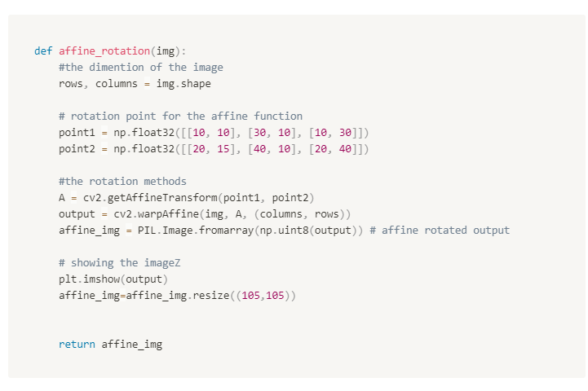

$Laplacian of gaussian$: عملية كشف للحواف في مناطق معدومة وعميقة وشديدة الاختلاف  
باستخدام مكتبات $CV2,$ قمنا بانشاء التابع التالي**:**

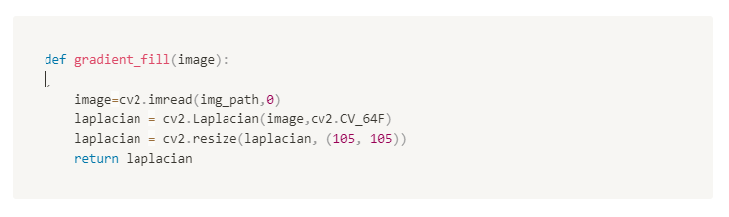

$$CNN Model$$

ستعتمد عملية التعليم على شبكة $CNN$ متعددة الطبقات, حيث:

* في **الطبقات الدنيا** سوف يكون هناك عملية تعليم للميزات الصغيرة,   
  تمييز الحواف والانحنائات والزوايا.
* في **الطبقات العليا** سوف تكون هناك شبكة تصنيف تعتمد على نتائج الطبقات الدنيا.

*هناك الكثير من المعماريات والنماذج التي ممكن ان يستفاد منها في عملية التعليم, حيث في الكثير من الاوراق البحثية اعتمدت المصنفات على شبكات ال $ImageNet$* *التي تعتبر الشبكة الام لكثير من الشبكات الاخرى.*

*تتبع المتغيرات والمدخلات خلال الشبكة سيحدد الخرج المطلوب وذلك اعتماد على الخوارزميات التي ستعتمدها هذه الطبقات, حيث حجم شعاع الدخل $(105, 105)$**وهي عينات تمت تسويتها للدخول للشبكة.*

*وتتكون الشبكة من ما يلي من الطبقات والفلاتر والتحولات:*

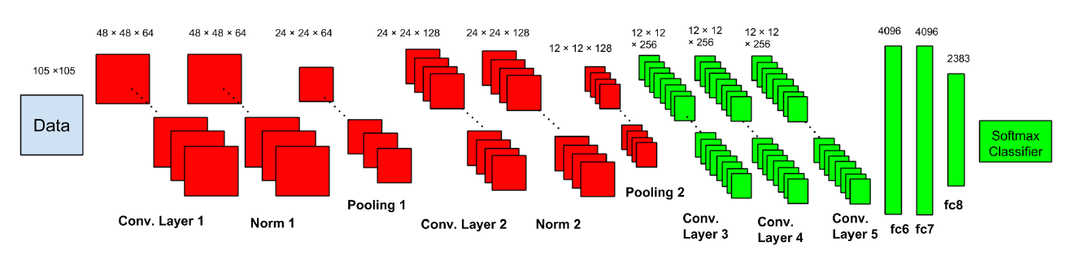

*تم تشكل هذه الشبكة عبر بيئة $TensorFlow$* ***المقدمة من شركة $Google$ حيث قمنا بانشاء نموذج يستقبل العينات في الدخل بشعاع $(105, 105, 1)$, العمق أخذ القيمة $1$ لأن العينات ليست $RGB Color$.***

***يكون تطبيق النموذج كما يلي:***

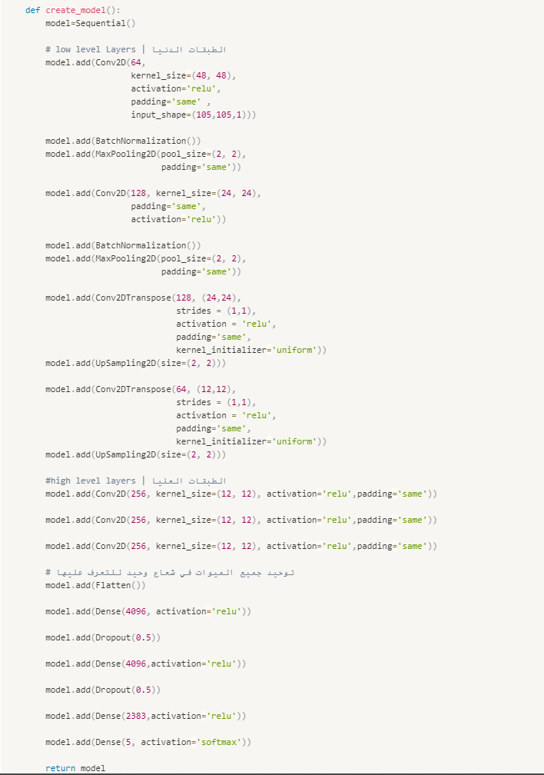

$$Training the Model$$

***بسبب صعوبة المعالجة والتدريب في الحواسيب الشخصية بسبب قلة ذاكرة المعالجة الموجودة في وحدات معالجة الصورة $GPU$ لذلك استعنا بمنصة $Google colab$ التي تقدم وحدات معالجة فائقة السرعة لعملية التدريب وكانت النتائج في أول عملية تدريب:***

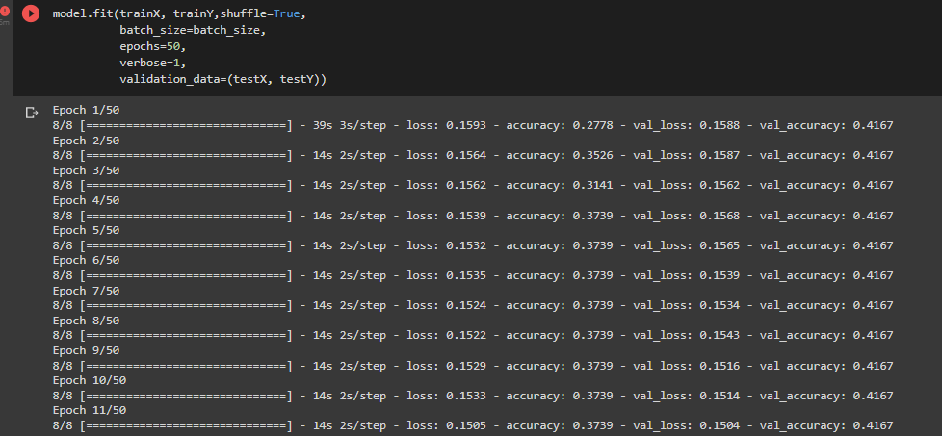

* ***كانت الدقة في البداية ضعيفة جدا واصبح الخطأ في فترات محددة يرتفع دليل على تنوع البيانات والكبير وانها ليست من نفس التصنيق,***

***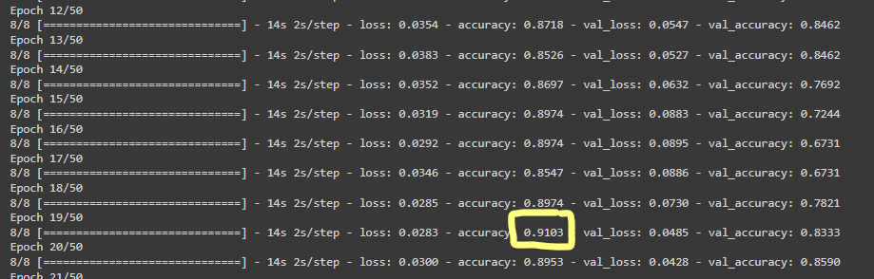****النتائج النهائية لعملية التدريب*